Novo

ŠIPAK.RS

67. БРОЈ "ШИПКА"
Поштовани читаоци, пред Вама је фебруарски број часописа "Шипак". Часопис се може читати на ЛИНКУ! Насловна страна: Миленк...
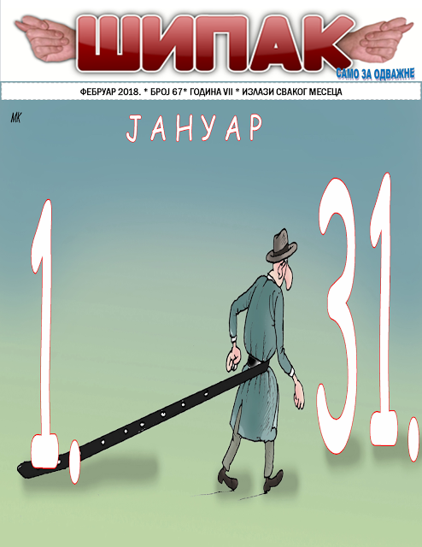

ВЕСЕЛИН МИШНИЋ ДОБИТНИК ПЕСНИЧКЕ НАГРАДЕ "МИЛАН РАКИЋ"
ШИПАК 10:31
Песник, романописац, сатиричар и сарадник нашег часописа, Веселин Мишнић, лауреат је песничке награде "Милан Ракић", коју додељује "Удружење књижевника Србије".

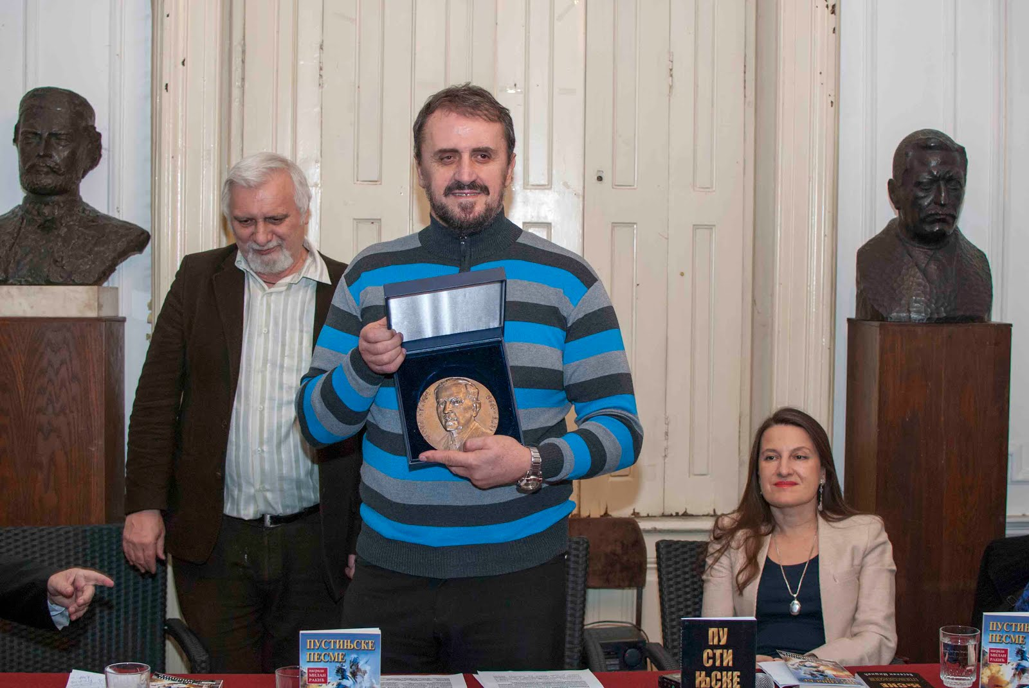

1-1
Удружење књижевника Србије
Француска 7.
11000 Београд

Образложење стручног жирија, у вези доделе награде „Милан Ракић“ за 2016.годину.

На традиционални конкурс Удружења књижевника Србије, за књигу поезије објављену у 2016. години, конкурисало је десетину писаца са српског говорног подручја а стручни жири је након ишчитавања свих приспелих библиографских јединица донео следеће образложење.
Заједнички утисак је, да већи део приспелих публикација није на нивоу конкурсног задатка, те да лирским вреднотама у одређеним сегментима не задовољава квалитет и каквоћу дела и имена великог српског песника Милана Ракића, односно, не заслужује да понесе ово ласкаво признање.
Поводећи се управо тим импресијама, са намером да награда не девалвира, већ оправдано потврди намеру и намену ради које је и основана, те да Удружење књижевника Србије, преко именованог жирија пронађе оне који уметничким вреднотама и лирским квалитетом задовољавају основну идејност конкурса, уђу у најужи избор и постану лауреати.
Од свих приспелих песничких збирки, жири је одабрао а тиме и за награду предложио књигу поезије Пустињске песме, Веселина Мишнића, у издању Индустрије књига из Београда, јер успелим лирским изразом даје важан допринос укупној, савременој српској поезији и у многоме одговара нивоу конкурсног задатка.
Пустињске песме Веселина Мишнића одишу „занатском префињености“, љубавности и осећајности, одају искусног песника који вешто барата стихом, експериментом и трагањем у лирском „сликању“ душевних стања човека необичника и посебника. На скоро 160 страна, у четири циклуса, ишчитавамо 67 песама у технички пристојно опремљеној збирци са колорним корицама и веома читљивим књижним блоком.
Жири је мишљења да овогодишња књижевна награда за поезију, књигом Пустињске песмеВеселина Мишнића, задовољава конкурсне услове и може понети ласкаво признање Милан Ракић, коју додељује Удружење књижевника Србије.

У Београду, 04.11.2017. стручни жири:

- Гордана Влаховић
- Славица Јовановић
- Раде Вучићевић

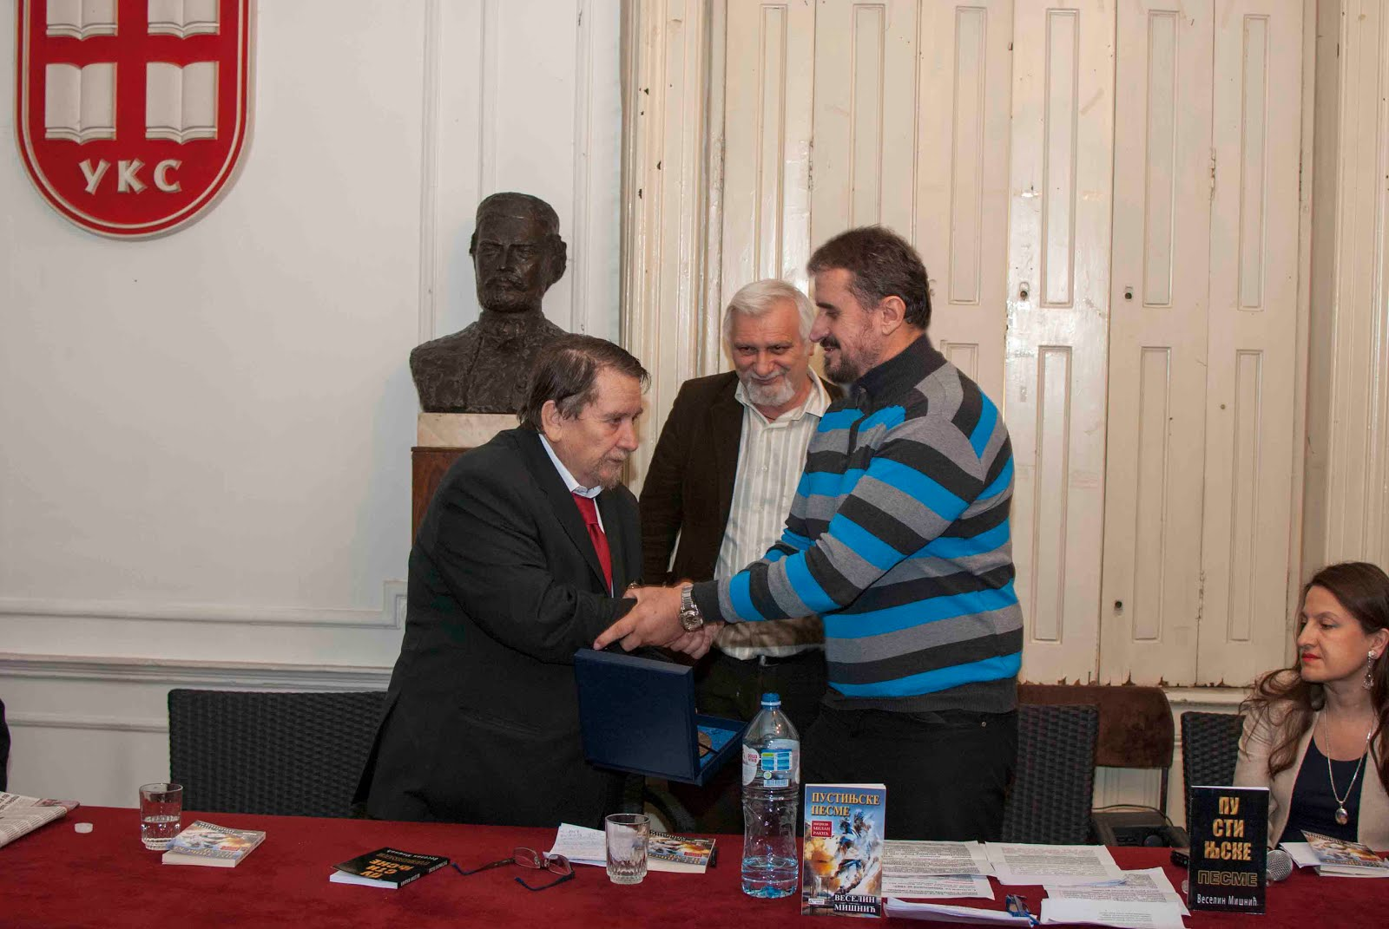
Председник УКС-а уручује награду Веселину Мишнићу

Биографија

Веселин Мишнић је рођен у Колашину, Црна Гора. Само је прва три дана живота провео у том граду. Детињство је провео у Мојковцу, одакле је његов отац. У Мојовцу је завршио основну школу. Гимназију је завршио у Цетињу. Студирао је у Београду. Радио је као професор неколико година у Цетињској гимназији. Живео је десетак година у Бечу. Сада, као слободан уметник, живи и ствара у Београду.
Веселим Мишнић припада оној реткој групи писаца унивезалиста.Романописац, приповедач, песник, сатиричар, есејиста објавио је до сада тридесет и пет књига у поменутим жанровима. Не постоји значајнија књижевна антологија, било да је реч о прози, приповедаштву, поезији и афористици, где није Мишнић заступљен.
Највише успеха код читалаца су имали Мишнићеви романи:Болест вајара Габријела, Бездан, Роман у праху, Садистички дизајн, Лице Бога срце Бога, Велики и Мали Принц, Три младића у ужареној пећи, Легенде о лудилу, те сатирични романиМетаморфозе једног српског вола, Пљување по Бонтону...
Мишнићева проза се простире у оквирима реалног и иреалног. Психолошка фантастика је основ већине Мишнићевих прозних остварења. Уз поменуте романе објавио је десет књига поезије, три књиге приповедака, три књиге есеја, осам књига афоризама.
Мишнић је мистериозан колико су то и његове књиге. Његово трагалаштво увек залази у непознато и немогуће. Мишнић је стваралац који стално мења своју духовну физиономију, њега не занимају шаблони и одређене теме. Отуда међу његовим књигама има толико збуњујуће различитости, што Мишнића читаоцима увек чини занимљивим и непредвидивим. Можда се и због тога његове књиге читају у даху и памте заувек.
Мишнић је доботник више књижевних награда, поменимо неке: Радоје Домановић, Драгиша Кашиковић, Ристо Ратковић, и друге. За ову годину Мишнић је добитник највеће награде Удружења књижевника Србије, „Милан Ракић“...
Веселин Мишнић је дугогодишњи члан Удружења Писаца Црне Горе, такође је члан Удружења књижевника Србије, где има статус истакнутог уметника.
Живи и ствара у Београду.

Библиографија

Веселин Мишнић
је до сада објавио следеће књиге:

Поезија

„Чаролије“, Обод Цетиње, 1978.
„Обољели камелеон“, Слобода – Београд, 1981.
„Успомене из кавеза“, Запис – Београд, 2002.
„Цртач кругова“, Слобода – Београд, 2003.
„Њеним поноћним џелатима“, Слобода – Београд, 1989.
„Богови и пацови“, Рад – Београд, 1992.
„Хици са дна срца“, Цоол – Београд, два издања, 2000, 2001.
“Пустињске песме“, два издања, 2016 И 2017 ,издавач Индустрија књига, Београд, ова књига песама је понела престижну награду Милан Ракић за 2017. год, коју додељује УКС.
„ Неко налик киши“ Издавач Индустрија књига Београд, 2017-2018, год

Приповетке

„Легенде о лудилу“, Слобода – Београд, 1987.
„Три младића у ужареној пећи“, СКЗ – Београд, 1993.
“ ДНК ХАНА”, Плато - Београд, 2013.

Романи

„Болест вајара Габријела“, Рад – Београд, 1989.
„Бездан“, Просвета – Београд, 1993.
„Романи у праху“, три издања, Просвета – Београд, 1997, 1998, 1999.
„Велики & Мали Принц“, под псеудонимом Давид Јанг,
Народна књига – Београд, 2003.
„Садистички дизајн“, два издања, Народна књига – Београд, 2004, 2005.
„Роман о Цетињу“ Ободско Слово и Штампар Макарије, Подгорица и Београд, 2010.
„Велики и Мали принц“ Плато , Беогтад,,2011...под својим именом, дорађено друго издање...
„Метамоефозе једног српског вола“, сатирични роман, издавач Чигоја, 2016 год Београд
„Пљување по бонтону“, сатирични роман, издавач Алма, 2017 год. Београд
„ Таксиманија-Тахикардија, издавач Индустрија књига 2018 год. Београд

Есеји

„Лице Бога, срце Бога“, Народна књига – Београд, 2001.
„Светионик ума“ „Индустрија књига, 2014 . Београд

Афоризми

„Трешње боје труле вишње“, Сатирикон, Рад – Београд, 1999.
„Корњаче Галапагоса“, Страдија, Јеж – Београд, 2000.
“Ревијални Геноцид” Ридос, Београд , 2008.
“Голгота са срећним крајем” Ридос, Београд,2008.
“Уредно сложени јауци” Алма, Београд 2011.год. Домановићева награда за најбољу књигу сатире 2011. годину.
“Избор афоризама” Алма,Београд, два издања, 2010, 2011
“ Афоризми” Плато , Београд, 2013. год.
“ Слатко од Лудила”, Индустрија књига, 2016. год. Београд, награда
Драгиша Кашиковић

